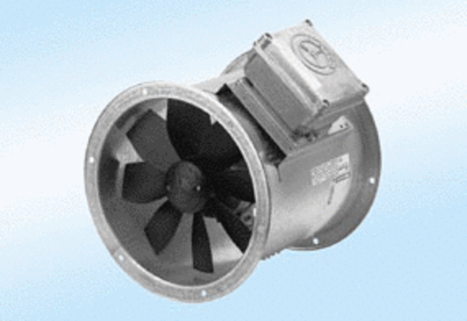Osiowy wentylator kanałowy DZR 45/4 A-ExOpakowanie jednostkowe: 1 sztukaAsortyment: C
Numer artykułu: 0086.0781Producent: MAICO

